**Bài thực hành 04**

**Sử dụng CSS để định dạng html**

# Mục tiêu

* Sử dụng dụng các bộ chọn css áp dụng style cơ bản trên thẻ html.
* Định dạng một số thành phần cơ bản của trang web

# Bài 1: Định dạng văn bản như sau

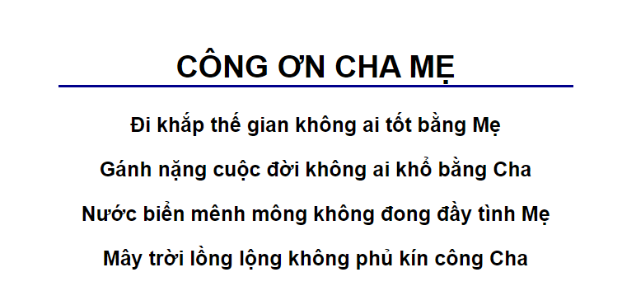

**Bước 1:** Tạo thư mục dự án mới đặt tên là **demo** hoặc **html_day4** (tùy ý)

Trong thư mục này tạo thêm file **bai-1.html**

Soạn code html và sử dụng internal style như sau

<!DOCTYPE html>

<html lang="en">

<head>

    <meta charset="UTF-8">

    <meta http-equiv="X-UA-Compatible" content="IE=edge">

    <meta name="viewport" content="width=device-width, initial-scale=1.0">

    <title>Document</title>

    <style>

        /* chọn div có class="main" */

        .main {

            /*CHiều rộng khối*/

            width: 400px; /* Cách trên, dưới 50px, 2 bên cách đều*/

            margin: 50px auto; /* căn lề nội dung ra giữa */

            text-align: center; /* căn nội dung ra giữa*/

            font-weight: bold; /* Độ dậm của fomt */

            font-family: Arial, Helvetica, sans-serif; /* Kiểu font */

        }

        .main h2 {

            border-bottom: 2px solid darkblue; /*Đường viền phía dưới */

        }

    </style>

</head>

<body>

    <div class="main">

        <h2>CÔNG ƠN CHA MẸ</h2>

        <div class="content">

            <p>Đi khắp thế gian không ai tốt bằng Mẹ</p>

            <p>Gánh nặng cuộc đời không ai khổ bằng Cha</p>

            <p>Nước biển mênh mông không đong đầy tình Mẹ</p>

            <p>Mây trời lồng lộng không phủ kín công Cha</p>

        </div>

    </div>

</body>

</html>

**Bước 2:** Để chạy file bai-1.html thì click phải chuột giữa màn hình code và chọn **Open with Live Server**

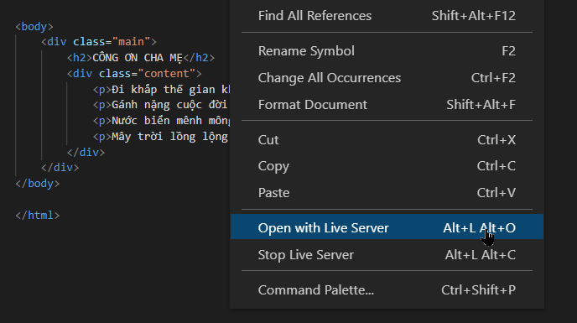

# Bài 2: Thuộc tính margin, padding

Tạo file **bai-2.html** và soạn code như sau

<!DOCTYPE html>

<html lang="en">

<head>

    <meta charset="UTF-8">

    <meta http-equiv="X-UA-Compatible" content="IE=edge">

    <meta name="viewport" content="width=device-width, initial-scale=1.0">

    <title>Document</title>

    <style>

        /* chọn div có class="main" */

        .main {

            width: 270px;

        }

        /* chọn div có class="item" là thẻ con cảu div class="main" */

        .main .item {

            width: 50px;

            height: 50px;

            float: left; /* kéo sang trái */

            margin-top: 15px; /* cách phía trên */

            margin-right: 15px; /* cách phía phải */

            margin-bottom: 15px; /* cách phía dưới */

            margin-left: 15px; /* cách phía trái */

            background-color: darkcyan; /* Màu nền */

        }

    </style>

</head>

<body>

    <div class="main">

        <div class="item">1</div>

        <div class="item">2</div>

        <div class="item">3</div>

        <div class="item">4</div>

        <div class="item">5</div>

        <div class="item">6</div>

    </div>

</body>

</html>

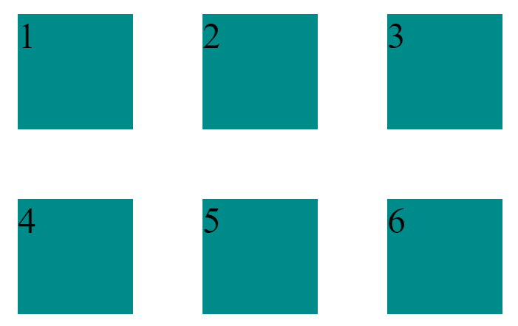

# Bài 3: ĐỊNH DẠNG MÀN HÌNH GIAO DIỆN NHƯ SAU

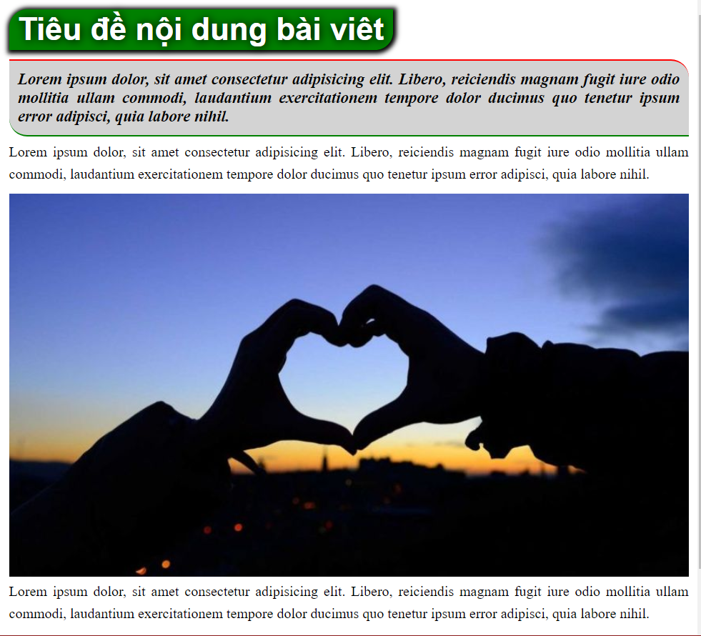

**Bước 1:** Tạo them file **bai 3.html**

Trong thư mục gốc của dự án này tạo thêm thư mục **css**

Trong thư mục css tạo file **demo.css**

Kết quả có dạng sau

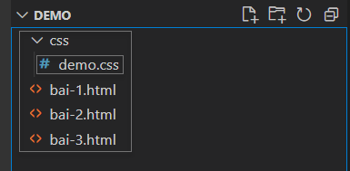

**Bước 2:** Soạn code cho file **bai-3.html** có dạng

<!DOCTYPE html>

<html lang="en">

<head>

    <meta charset="UTF-8">

    <meta http-equiv="X-UA-Compatible" content="IE=edge">

    <meta name="viewport" content="width=device-width, initial-scale=1.0">

    <title>Document</title>

    <link rel="stylesheet" href="css/demo.css">

</head>

<body>

    <div class="main">

        <h1 id="title">Tiêu đề nội dung bài viêt</h1>

        <div class="intro">

            <p>

                Lorem ipsum dolor, sit amet consectetur adipisicing elit. Libero, reiciendis magnam fugit iure odio

                mollitia ullam commodi, laudantium exercitationem tempore dolor ducimus quo tenetur ipsum error

                adipisci, quia

                labore

                nihil.

            </p>

        </div>

        <div class="content">

            <p>

                Lorem ipsum dolor, sit amet consectetur adipisicing elit. Libero, reiciendis magnam fugit iure odio

                mollitia ullam commodi, laudantium exercitationem tempore dolor ducimus quo tenetur ipsum error

                adipisci, quia

                labore

                nihil.

            </p>

            <img src="https://dbk.vn/uploads/ckfinder/images/1-content/anh-dep-1.jpg" alt="">

            <p>

                Lorem ipsum dolor, sit amet consectetur adipisicing elit. Libero, reiciendis magnam fugit iure odio

                mollitia ullam commodi, laudantium exercitationem tempore dolor ducimus quo tenetur ipsum error

                adipisci, quia

                labore

                nihil.

            </p>

            <p>

                Lorem ipsum dolor, sit amet consectetur adipisicing elit. Libero, reiciendis magnam fugit iure odio

                mollitia ullam commodi, laudantium exercitationem tempore dolor ducimus quo tenetur ipsum error

                adipisci, quia

                labore

                nihil.

            </p>

        </div>

    </div>

</body>

</html>

Nội dung file demo.css định dạng cho các phần tử html

/* Chọn tất cả các thẻ  */

*{

    padding: 0;

    margin: 0;

    box-sizing: border-box;

    text-align: justify; /* Căn đêu nội dung văn bản 2 bên viền*/

}

/* Chọn theo tên thẻ là img */

img{

    max-width: 100%;

}

/* chọn thẻ có class="main" */

.main{

    max-width: 1000px; /* Chiều rộng của khung */

    margin: 0 auto; /* Khoảng cách từ viền so với xung quanh */

    padding: 10px; /* Khoảng cách từ viền tới nội dung*/

}

/* Chọn thẻ h1 có id là title  */

#title{

    font-size: 35px; /*Kích thước font*/

    font-family: Arial, Helvetica, sans-serif; /*Kiểu font cho văn bản*/

    background-color: green; /*Màu nền*/

    color: white;

    display: inline-block; /*Hiển thị dạng nội inline-block*/

    padding: 3px 10px;

    border-top-left-radius: 20px; /*Bo tròn viền bên trái trên*/

    border-bottom-right-radius: 20px; /*Bo tròn viền bên dưới phải*/

    margin-bottom: 10px; /*Khoảng cách bên dưới so với viên*/

    text-shadow: 1px 1px 10px black; /*Đổ bóng cho chữ*/

    box-shadow: 1px 1px 5px 3px black; /*Đổ bóng cho khối*/

}

/* chọn thẻ có class="intro" */

.intro{

    margin-bottom: 5px; /*Khoảng cách bên dưới so với khối*/

    padding-bottom: 5px; /*Khoảng cách bên dưới so với nội dung khối*/

    background-color: lightgray;

    border-top: 2px solid red;

    border-bottom: 2px solid green;

    padding: 10px;

    border-bottom-left-radius: 20px; /*Bo tròn viền bên trái trên*/

    border-top-right-radius: 20px; /*Bo tròn viền bên dưới phải*/

}

/* Chọn các thẻ p thuộc div có class="intro" */

.intro p{

    font-weight: bold; /*Độ đậm cảu nội dung*/

    font-size: 18px;  /*Kích thước font chữ của nội dung*/

    font-style: italic; /*Kiểm chư in nghiêng*/

}

/* Chọn các thẻ p thuộc div có class="content" */

.content p{

    line-height: 25px;

    margin-bottom: 10px;

}

**Bước 3:** Chạy file bai-3.html băng cách CTRL F5 hoặc click phải chuột giữa màn hình code của file index.html chọ Open with Live Server

# Bài 4: Thuộc tính background

**Thuộc tính background có thể chi tiết ra thành nhiều thuộc tính cụ thể như sau**

Backround-color: màu nền

Background-image: ảnh nền

Background-size: kích thước nền

Background-repeat: lặp lại hay không

Background-position: vị trí nền so với khối

Background-attachment: cuộn theo nội dung hay đứng im

Background-position: Vị trí của ảnh nền

**Bước 1:** Tạo thêm file bai-4.html và trong thư mục css tạo thêm file bai-4.css

Soạn code cho file bai-4.html

<!DOCTYPE html>

<html lang="en">

<head>

    <meta charset="UTF-8">

    <meta http-equiv="X-UA-Compatible" content="IE=edge">

    <meta name="viewport" content="width=device-width, initial-scale=1.0">

    <title>Document</title>

    <!-- nhúng file bai-4.css -->

    <link rel="stylesheet" href="css/bai-4.css">

</head>

<body>

    <div class="main">

    </div>

</body>

</html>

Nội dung file bai-4.css

.main{

    width: 500px;

    height: 250px;

    margin-top: 50px;

    margin-left: auto;

    margin-right: auto;

    background-color: brown;

}

Kết quả sau khi chạy file bai-4.html



Bước 2: Thuộc tính background-image và gradient

Soạn lại code file bai-4.css như sau

.main{

    width: 500px;

    height: 250px;

    margin-top: 50px;

    margin-left: auto;

    margin-right: auto;

    /* background-color: brown; */

    background-image: radial-gradient(brown, orange, yellow);

}

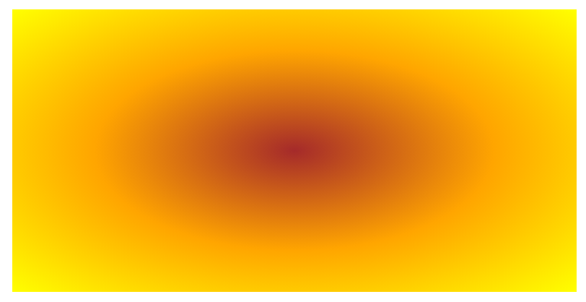

Bước 3: Sử dụng background-size

Sửa lại file bai-4.css như sau

.main{

    width: 500px;

    height: 250px;

    margin-top: 50px;

    margin-left: auto;

    margin-right: auto;

    /* background-color: brown; */

    background-image: radial-gradient(brown, orange, yellow);

    background-size: 10px 10px;

}

Kết quả có dạng

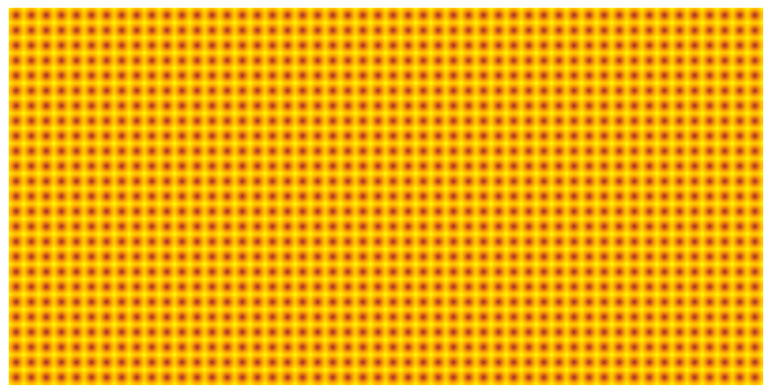

**Bước 4:** background-image với hình ảnh

Lên google tìm một hình ảnh phù hợp và copy link của nó, sau đó soạn lại code css trong file bai-4.css như sau

Giả sử link ảnh này

<https://png.pngtree.com/background/20210712/original/pngtree-modern-double-color-futuristic-neon-background-picture-image_1181573.jpg>

code css như sau

.main{

    width: 500px;

    height: 250px;

    margin-top: 50px;

    margin-left: auto;

    margin-right: auto;

    background-color: brown;

    background-image: url('https://png.pngtree.com/background/20210712/original/pngtree-modern-double-color-futuristic-neon-background-picture-image_1181573.jpg');

    background-size: cover; /*Luôn vừa với khung nhìn*/

}

Kết quả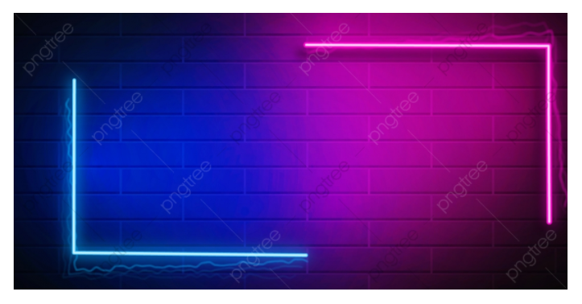

**Bước 4:** Nhiều ảnh nền với các vị trí khác nhau

Hãy tìm một số họa tiết ảnh bạn muốn để thực hiện bài này

Ví dụ tham khảo các họa tiết sau

<https://pr-vn.com/upload/nha-cua/gach-bong/gach-bong-18004-3.jpg>

Sửa lại code css như sau

.main{

    width: 500px;

    height: 250px;

    margin-top: 50px;

    margin-left: auto;

    margin-right: auto;

    border: 2px solid blue;

    border-radius: 10px;

    /* background-color: brown;  */

    background-image:

        url('https://pr-vn.com/upload/nha-cua/gach-bong/gach-bong-18004-3.jpg'),

        url('https://pr-vn.com/upload/nha-cua/gach-bong/gach-bong-18004-3.jpg'),

        url('https://pr-vn.com/upload/nha-cua/gach-bong/gach-bong-18004-3.jpg'),

        url('https://pr-vn.com/upload/nha-cua/gach-bong/gach-bong-18004-3.jpg'),

        url('https://pr-vn.com/upload/nha-cua/gach-bong/gach-bong-18004-3.jpg');

    background-size: 50px 50px, 50px 50px , 50px 50px, 50px 50px, 200px 200px; /*Luôn vừa với khung nhìn*/

    background-position: top left, top right, bottom left, bottom right, center center;

    background-repeat: no-repeat;

}

Kết quả có dạng

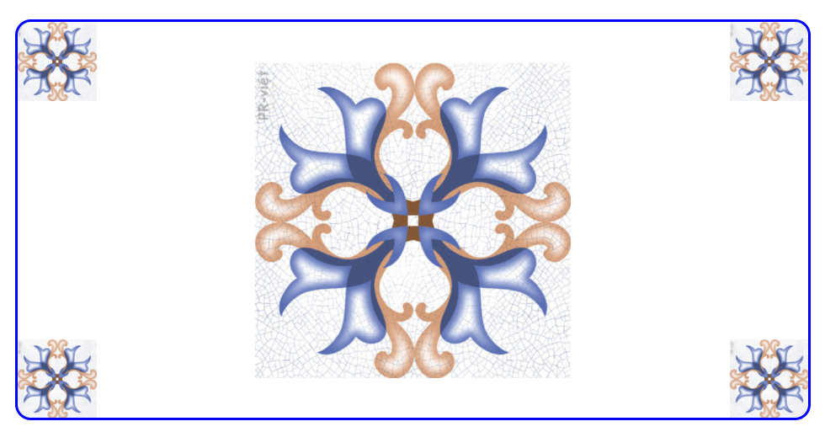

BÀI TẬP LÀM THÊM

Bài 1: Định dạng văn bản

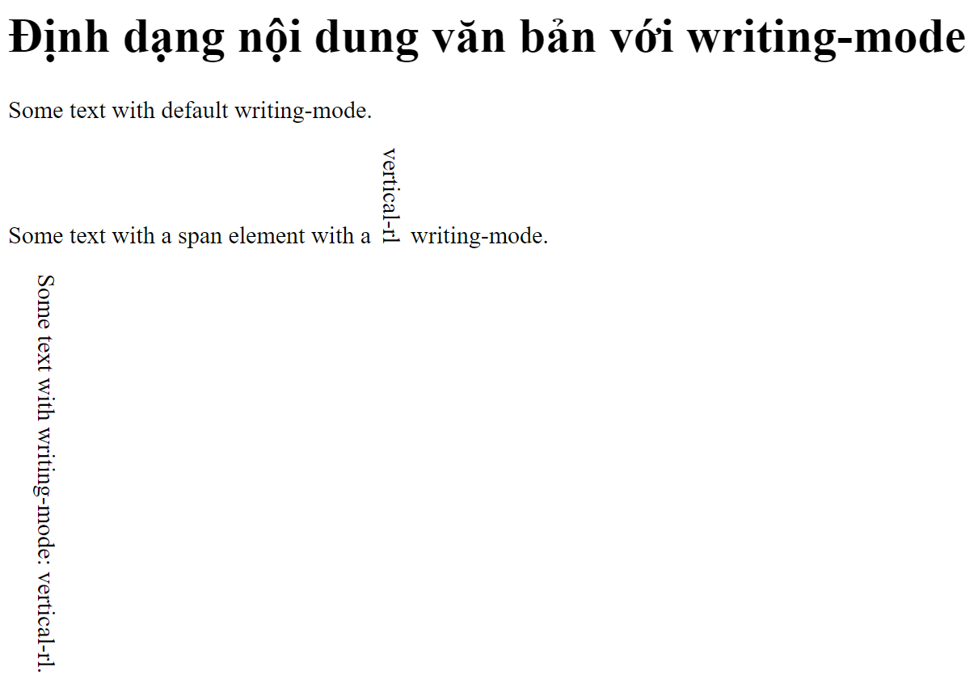

Bài 2: Sinh viên hãy style mẫu bìa như sau

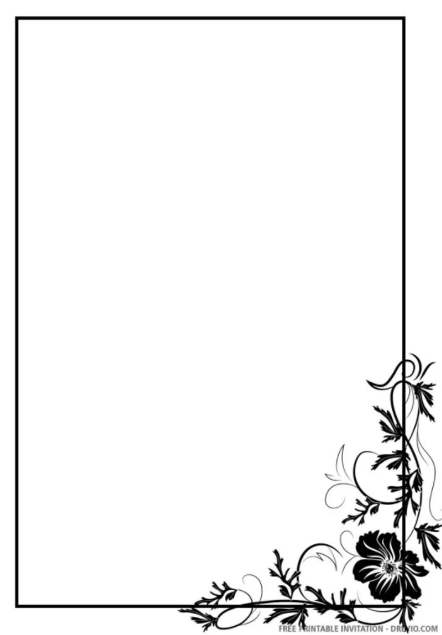

Bài 3: sinh viên style hình mẫu sau

